**Degšanas process iekšdedzes motoros**

**Degšana** ir salikta, ātri norisoša ķīmiska pārvērtība, kuras gaitā izdalās daudz siltuma un [liesma](http://lv.wikipedia.org/wiki/Liesma). Degšanas pamatā ir degtspējīgas vielas: [degvielas](http://lv.wikipedia.org/wiki/Degviela) [oksidēšanās](http://lv.wikipedia.org/wiki/Oksid%C4%93%C5%A1an%C4%81s) reakcijas.

1.Sadegšanas process benzīna motorā

Degšanas procesu nosaka sekojoši faktori:

* degmaisījuma sagatavošanas veids (ārējais vai iekšpus cilindra)
* degmaisījuma sastāvs (gaisa un degvielas masu attiecība)
* darba maisījuma saspiedes pakāpes lielums (pirms aizdedzināšanas)
* dzirksteles padeves laiks (leņķis), izlādes jauda un vieta degkamerā
* turbulences pakāpe (gāzu savirpuļošana)
* motora kloķa vārpstas apgriezieni (virzuļa ātrums)



**DARBA MAISĪJUMS= Degmaisījums + atliku gāzes**

Benzīna motoros darba maisījuma sadegšana notiek gandrīz nemainīgā tilpumā , strauji palielinoties spiedienam(1.att.)

Degvielas galvenās sastāvdaļas ir ogļūdeņraži, kas tai pilnībā sadegot veido ogļskābo gāzi (CO2) un ūdeni (H2O). Nepilnīga sadegšanas rezultātā rodas tvana gāze (CO).

Mūsdienu forsētos motoros lieto liesinātus degmaisījumus, kas lēni deg un pārkarsē degkameras. Tā rezultātā

gaisā esošais slāpeklis degšanas procesā piedalās ķīmiskā reakcijā, veidojot slāpekļa oksīdus (NOx).

1.att. Sadegšanas raksturs

Par pieļaujamo degmaisījuma degšanas ātrumu uzskata 40-60 metri/sekundē.

Benzīna motoros sadegšanas procesu nosacīti var iedalīt vairākās fāzēs (2.att.)

**Posmu Q1** dēvē par degšanas sākuma fāzi

Tā sākas ar aizdedzināšanas momentu (dzirksteli aizdedzes svecē) un noslēdzas ar strauju spiediena pieaugumu.

(punkts a). Šajā fāzē sadeg 3%– 5% no cilindrā iesūktā degmaisījuma).

**Posmu Q2** dēvē par galveno degšanas fāzi.

Degšanas ātrums var sasniegt 40 – 60 m/s. Šajā fāzē sadeg 80 – 85 % degmaisījuma.

Motora lietderības koeficients ir visaugtākais, ja šī fāze sasniedz spiediena maksimumu 5°-10° grādi aiz augšējā

2.att. Sadegšanas procesa posmi benzīna motorā

maiņas punkta. Fāzes Q2 ilgumu nosaka motora apgriezieni un aizdedzes sveces novietojums degkamerā.

**Posmu Q3** dēvē par pēcdegšanas fāzi. Tā turpinās līdz sadegšanas procesa beigām.

Šajā fāzē sadeg tā degvielas daļa, kas ir tuvāk cilindra sienām.

Pēcdegšanu ietekmē degmaisījuma sastāvs, piemēram, vidējās slodzēs elektroniskā gāzu recirkulācijas sistēma (EGR) ievada cilindros izplūdes sadegušās gāzes un darba maisījuma degšana kļūst ļoti lēna.

**Detonācija** ir sprādzienveida degmaisījuma sadegšana no augstsprieguma dzirksteles. Detonāciju raksturo liels degšanas ātrums darba cikla beigu fāzē, kas var simts reizes pārsniegt pieļaujamo sadegšanas ātrumu.

Detonāciju izraisa zema oktāna skaitļa degvielas lietošana augstas saspiedes motoros un to sekmē:

* agrs aizdedzes leņķis
* liess degmaisījums
* liela motora slodze
* augsta motora darba temperatūra
* zemi motora kloķa vārpstas apgriezieni
* izstieptas (garas un nekompaktas) degkameras

Sprādzienveidā sadegušā degmaisījuma viļņi rada līdz 5000 Hz svārstības izraisot detonācijai raksturīgo metālisko skaņu. Mūsdienu elektroniskajās motoru vadības sistēmās pielieto detonācijas sensorus, kuri reaģē uz svārstībām un rada impulsu vadības ierīcei, padarot aizdedzes leņķi vēlāku un degmaisījumu treknāku.

**2.Sadegšanas process dīzeļmotorā**

**20101.....IeMot -271.lpp**

Dīzeļa motorā degmaisījuma veidošanu un sadegšanu nosaka vienlaicīgi viens un tas pats specifiskais sagatavošanas process. Atšķirībā no dzirksteļaizdedzes motoriem, darba maisījuma degšana notiek mainīgā tilpumā, nemainīgā spiedienā (sk. 1.att.)

Sadegšanas efektivitāti nosaka:

* iesmidzināšanas apsteidzes leņķis
* izsmidzināšanas spiediens
* iesmidzināšanas ilgums
* izsmidzinātās degvielas daudzums
* degvielas cetāna skaitlis
* pūtes spiediens saspiedes sākumā
* pilienu lielums (izsmidzināšanas kvalitāte)
* degkameras forma un novietojums
* izsmidzināšanas veids (tiešā, netiešā)

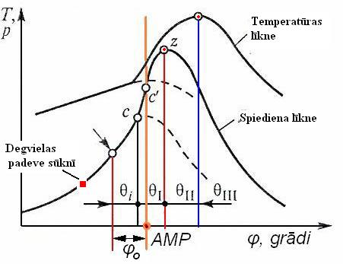**Posms Qi (iesmidzes)**raksturo degmaisījuma aizkavēšanās procesu. Fāze sākas no dīzeļdegvielas izsmidzināšanas momenta sprauslā (apzīmēts ar bultiņu)

un beidzas degšanas uzsākšanas punktā (c)

Degmaisījuma degšanas process sākas, kad degmaisījuma temperatūra pārsniedz saspiestā gaisa temperatūru (500-550 °C).

Dīzeļdegvielas cetāna skaitlim jānodrošina indeksa robežas no 40-55. Jo cetāna skaitļa vērtība zemāka, jo lielāks ir pašuzliesmošanas aizkavēšanās periods un dīzeļa motors strādā cieti un ar vibrācijām. Palielināta cetāna daudzums degvielā virs indeksa 55 vairs neizmina degvielas pašuzliesmošanās ātrumu.

3.att. Sadegšanas procesa posmi dīzeļmotorā

**Posms Q1** nosaka degmaisījuma pamata degšanas procesu. Tas sākas (punktā **c’)** un turpinās līdz sadegušo gāzu spiediens degkamerā sasniedz maksimālo vērtību

(punkts **z**).

**Posms Q2** iezīmē ar degvielas (difūzijas degšana). Pēcdegšanu. Fāze sākas (punktā z) un turpinās līdz punktam, kad temperatūra ir sasniegusi maksimālo vērtību.

Degšana saistīta arī ar fizikālām parādībām - [siltuma](http://lv.wikipedia.org/w/index.php?title=Siltuma_p%C4%81rnese&action=edit&redlink=1) un [masas pārnesi](http://lv.wikipedia.org/w/index.php?title=Masas_p%C4%81rnese&action=edit&redlink=1), [iztvaikošanu](http://lv.wikipedia.org/wiki/Iztvaiko%C5%A1ana), [difūziju](http://lv.wikipedia.org/wiki/Dif%C5%ABzija).

**Posms Q3**  – pēcdegšana, sākas no brīža, kad ir sasniegta cikla maksimālā temperatūra un beidzas līdz ar siltuma enerģijas izdalīšanos. Šajā fāzē sadeg nesadegušās degvielas daļiņas.

Lai sadegšanas process noritētu atbilstoši degšanas ātrumam un motora kloķa vārpstas apgriezieniem, iesmidzināšanas apsteidzes leņķi koriģē dinamiskajā režīmā:

* palielinoties apgriezieniem, leņķis jādara agrāks
* palielinoties slodzei vai auksta motora starta brīdī, iesmidzināšanas leņķi dara vēlāku

Degvielas iesmidzināšanas apsteidzes sākumu atskaita no degvielas padeves sākuma brīža augstspiediena sūkņa sekcijā. No šī brīža , līdz mirklim, kad sākas izsmidzināšana sprauslā, kloķa vārpsta pagriežas 3°-5° ko dēvē par iesmidzināšanas apsteidzes leņķi.

*********

Ņemot vērā SPECIFISKO (laika ietilpīgo) degmaisījuma sagatavošanu DĪZEĻA motorā, tā kloķvārpstu NAV iespējams iegriezt ātrāk kā 5000-5500 min -1

**Tādēļ Dīzeļmotori ATPALIEK jaudas ziņā no Otto motoriem.**

**Difūzija** ir atšķirīgu vielu daļiņu ([atomu](http://lv.wikipedia.org/wiki/Atoms) vai [molekulu](http://lv.wikipedia.org/wiki/Molekula)) savstarpēja sajaukšanās to [siltumkustības](http://lv.wikipedia.org/wiki/Siltumkust%C4%ABba) un arī citu ārējo apstākļu, piemēram, atšķirīgu [koncentrāciju](http://lv.wikipedia.org/wiki/Koncentr%C4%81cija) dēļ**.( TAS PRASA LAIKU)**

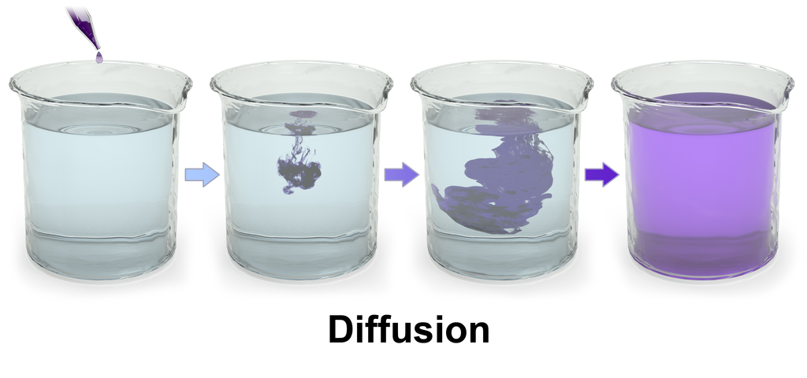

Izmantoti resursi internetā un papildu dati par degšanas procesu virzuļmotoru cilindros:

[www.howstuffworks.com](http://www.howstuffworks.com/), [www.zr.ru](http://www.zr.ru), [www.autocentre.ua](http://www.autocentre.ua/), [www.kfztech.de](http://www.kfztech.de/)

<http://www.mekanizmalar.com>

<http://aleksanderfridman.ru>

<http://www.peugeot-sto.ru>

<http://www.autoprospect.ru>

<http://www.info-tehnika.ru>

<http://www.axela-mazda.narod.ru>

<http://vwmir.ru>